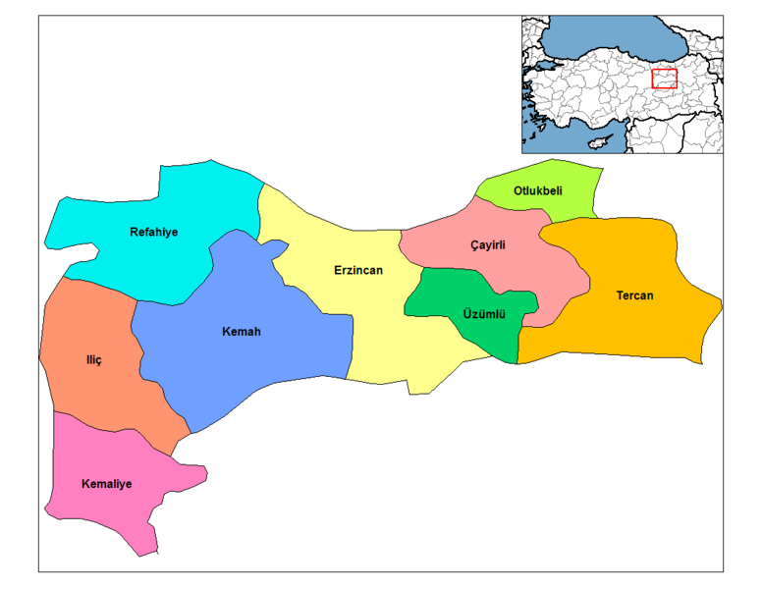
http://egitimvaktim.com

ERZİNCAN
GENEL BİLGİLER

Yüzölçümü: 11.903 km²

Nüfus: 213.538
İl Trafik No: 24

COĞRAFYA

Erzincan ili genellikle dağlar ve platolarla kaplıdır. Dağ sıraları arasındaki çukurlarda yer alan ovalar ve düzlükler boğazlarla birbirine bağlanmış durumdadır. Ovalar ile dağ sıraları arasına akarsularca yarılmış, dalgalı platolar yerleşmiştir.

BİTKİ ÖRTÜSÜ: Erzincan'da ve Tercan çevresinin genel bitki örtüsü steptir. Yüksek dağların üzerinde çalılıklara ve meşeliklere rastlanır. Erzincan'ın batısında yer alan ve özellikle Refahiye'den başlayıp
Kemah, Kemaliye çevresine kadar çam korulukları, meşelikler ve çalılıklara geniş ölçüde rastlanmaktadır. İlin en büyük akarsuyu Karasu Irmağıdır.
ERZİNCAN NÜFUS TABLOSU | ŞEHİR | KÖY | TOPLAM
Merkez | 86.779 | 6.336 | 9.742
Üzümlü | 6.463 | 3.489 | 6.075
Tercan | 5.566 | 4.453 | 6.855
Refahiye | 3.406 | 2.995 | 5.231
Çayırlı | 3.362 | 1.068 | 2.705
İliç | 2.586 | 13.276 | 18.842
Kemah | 2.402 | 6.850 | 13.313
Kemaliye | 2.236 | 53.479 | 140.258
Otlukbeli | 1.637 | 7.155 | 10.517
TOPLAM | 114.437 | 99.101 | 213.538

İKLİM: Erzincan karasal iklim özelliğine sahiptir. Erzincan çevre illere göre daha uzun ve sıcak yaz mevsimi yaşamaktadır.

Tarım ve Ekonomi: Tarım dışı topraklar büyük alan kaplamaktadır. Şeker fabrikasının kurulmasıyla şeker pancarı üretiminde büyük artış sağlanmıştır. Yer altı zenginlikleri de fazladır.Karkulak’ta krom çıkarılır.

